BACCALAURÉAT GÉNÉRAL

Épreuve pratique de l’enseignement de spécialité physique-chimie
Évaluation des Compétences Expérimentales

Cette situation d’évaluation fait partie de la banque nationale.

ÉNONCÉ DESTINÉ AU CANDIDAT

NOM : | Prénom :
Centre d’examen : | n° d’inscription :

Cette situation d’évaluation comporte cinq pages sur lesquelles le candidat doit consigner ses réponses.
Le candidat doit restituer ce document avant de sortir de la salle d'examen.

Le candidat doit agir en autonomie et faire preuve d’initiative tout au long de l’épreuve.
En cas de difficulté, le candidat peut solliciter l’examinateur afin de lui permettre de continuer la tâche.
L’examinateur peut intervenir à tout moment, s’il le juge utile.
L’usage de calculatrice avec mode examen actif est autorisé. L’usage de calculatrice sans mémoire « type collège » est autorisé.

CONTEXTE DE LA SITUATION D’ÉVALUATION
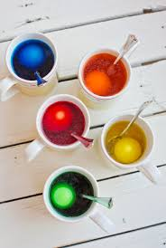
Les additifs alimentaires sont des substances ajoutées aux aliments dans le but notamment d’améliorer leur conservation, de réduire les phénomènes d'oxydation, de colorer les denrées ou de renforcer leur goût.

Même si elles sont utilisées en petites quantités, l’emploi de ces substances est réglementé et leur présence doit obligatoirement être mentionnée sur les étiquettes des produits concernés.

Parmi les différentes catégories d’additifs alimentaires, certains permettent de modifier la coloration des aliments.

D’après un article du site https://www.economie.gouv.fr/dgccrf/

Le but de cette épreuve est de déterminer si la dose journalière admissible (DJA) d’un colorant contenu dans un sirop a été dépassée par un enfant qui se désaltérerait avec plusieurs verres de menthe à l’eau au cours d’une journée.

INFORMATIONS MISES À DISPOSITION DU CANDIDAT

Dose Admissible Journalière (DJA)

La dose journalière admissible (ou DJA) est la quantité d'une substance qu'un individu peut théoriquement ingérer quotidiennement tout au long de sa vie, sans risque pour sa santé. Cette valeur est habituellement exprimée en mg de substance par kg de poids corporel et par jour.

Source : https://www.lanutrition.fr/outils/glossaire/dose-journaliere-admissible-dja

Le colorant Bleu Brillant FCF (E133)

Le colorant Bleu Brillant FCF (E133) est un additif alimentaire artificiel dérivé de la pétrochimie, qui se présente sous forme de poudre ou de liquide d’une couleur bleue à violette. Souvent utilisé dans l’industrie agroalimentaire, l’E133 est apprécié pour sa facilité d’utilisation, sa capacité à être mélangé à d’autres colorants et son coût abordable. Il est fréquemment employé dans les chewing-gums, les sirops et les boissons colorées en bleu ou vert, tel que le sirop à la menthe.
L’Autorité européenne de sécurité alimentaire a revu la DJA du colorant E133 en 2010 et l’a fixée à 6 mg/kg.

Source : https://www.france-mineraux.fr/nutrition/additifs-alimentaires/e133-bleu-brillant-fcf/

La couleur du sirop de menthe

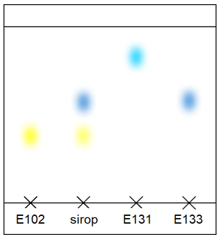
De nombreux tutoriels sur Internet expliquent comment préparer du sirop de menthe à partir de menthe fraiche. Dans la plupart des cas, le sirop obtenu est incolore. Cependant dans le commerce les sirops de menthe ont généralement une couleur verte. Celle-ci est due à la présence de colorants alimentaires, tels que la tartrazine (E102), le bleu patenté V (E131) ou le bleu brillant (E133), qui sont ajoutés lors de la fabrication des sirops.

La chromatographie d’un sirop de menthe acheté dans le commerce a été réalisée afin de déterminer les colorants qu’il contient. Une reproduction du chromatogramme obtenu est représentée ci-contre :
Source de la reproduction du chromatogramme : http://ostralo.net/

Spectre d’absorption du sirop de menthe

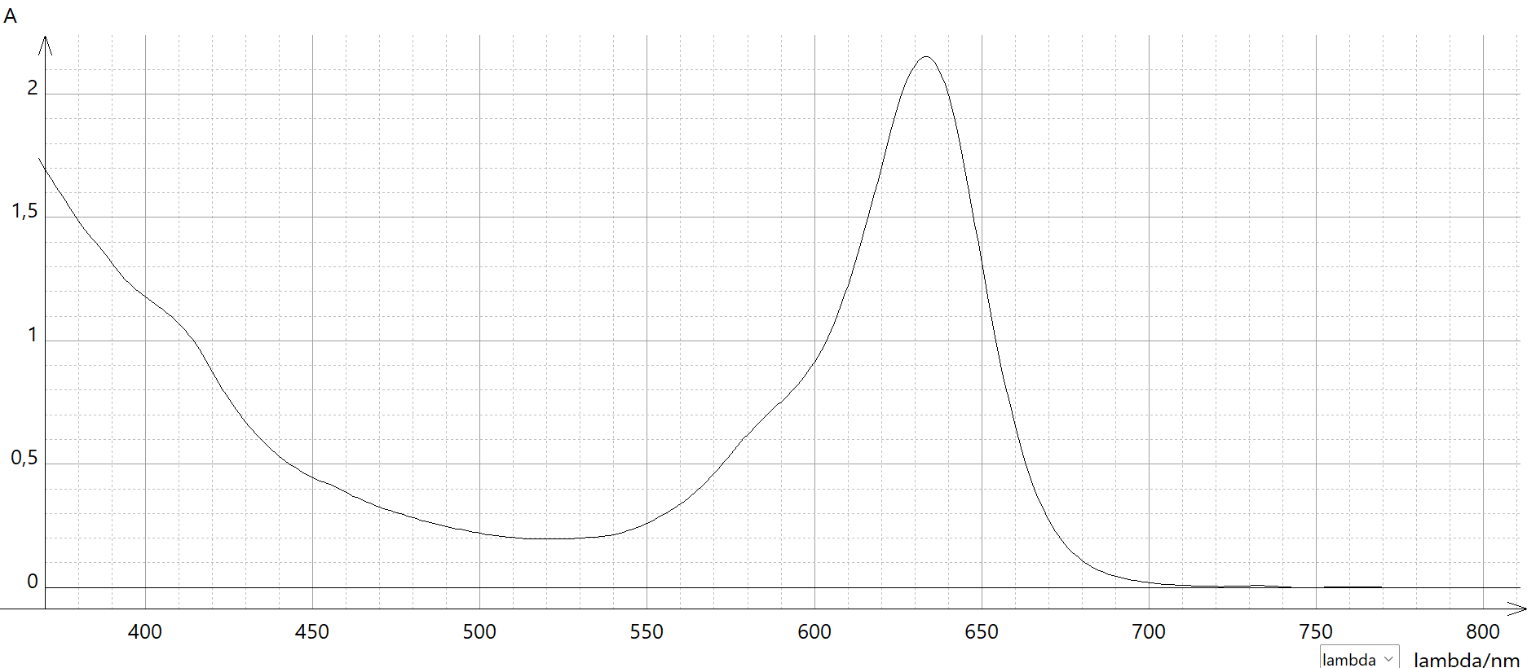

Spectres d’absorption de différents colorants alimentaires

Spectre d’absorption de la tartrazine (E102) | Spectre d’absorption du bleu brillant FCF (E133)
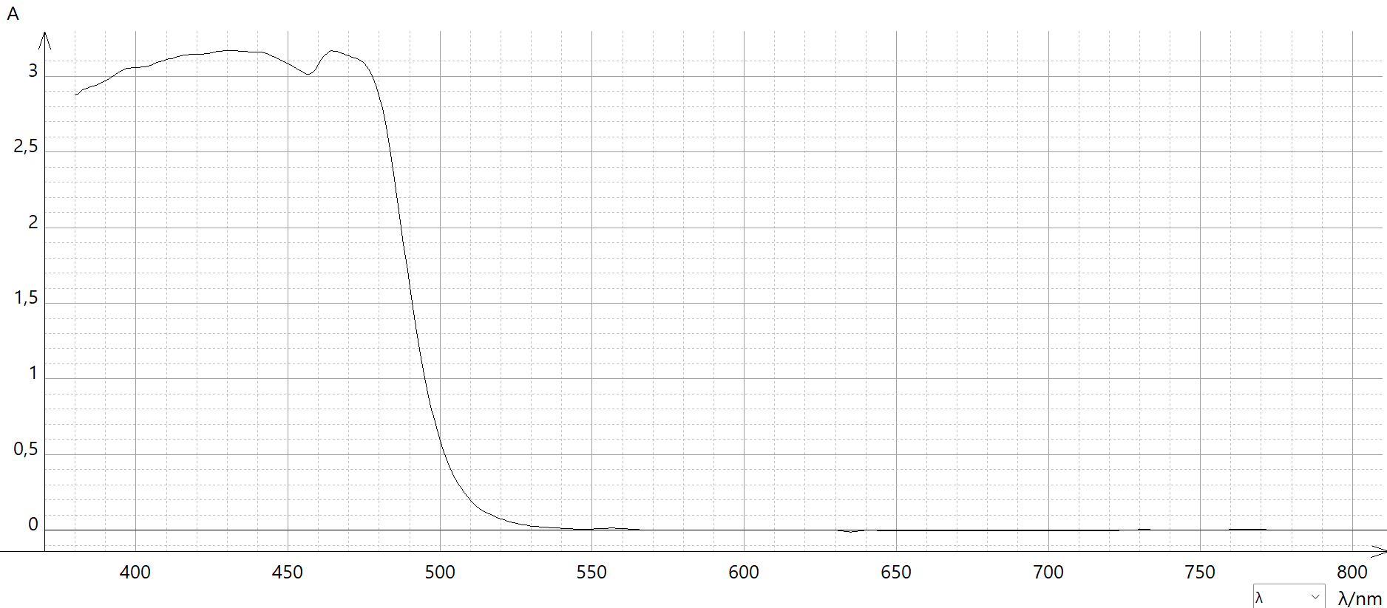 | 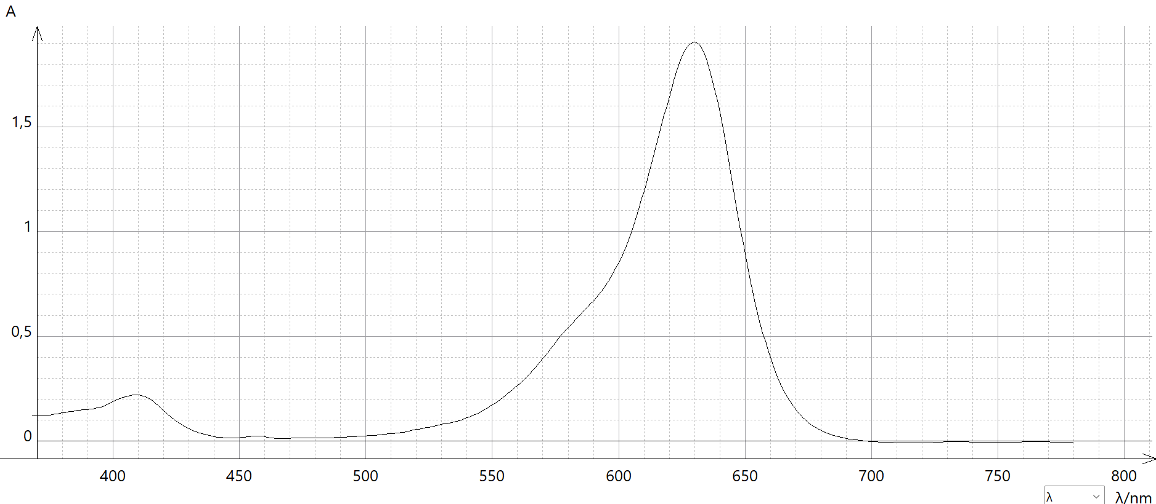

Absorbance et Loi de Beer-Lambert

Une radiation lumineuse qui traverse une cuve contenant une espèce chimique colorée en solution peut perdre une partie de son intensité lumineuse : il s'agit du phénomène d'absorbance.
Pour une longueur d’onde et une température données, l’absorbance A d’une solution est proportionnelle à la concentration en quantité de matière C de l’espèce colorée qu’elle contient. La loi de Beer-Lambert peut alors s’écrire :
A = k · C
avec A sans unité, C en mol·L^{–1} et k en L·mol^{–1}.
Le coefficient de proportionnalité k dépend, entre autres, de la nature de l’espèce colorée en solution et de la longueur d'onde des radiations utilisées pour les mesures.

Donnée utile

Masse molaire du bleu brillant FCF : ${\text{M}}_{\text{Bleu brillant}}\text{=793 g·mo}{\text{l}}^{–\text{1}}$

TRAVAIL À EFFECTUER

- Tracé d’une courbe d’étalonnage (30 minutes conseillées)

1.1. Exploiter les documents mis à disposition pour montrer que le sirop de menthe analysé contient du colorant bleu brillant FCF.
…………………………………………………………………………………………………..……….………..………………..
…………………………………………………………………………………………………..……….………..………………..
…………………………………………………………………………………………………..……….………..………………..

1.2. Proposer un protocole expérimental permettant de tracer la courbe A = f(C), montrant l’évolution de l’absorbance des solutions de l’échelle de teinte proposée en fonction de leur concentration en quantité de matière de colorant bleu brillant FCF.
Justifier notamment la longueur d’onde choisie pour effectuer les mesures.
…………………………………………………………………………………………………..……….………..………………..
…………………………………………………………………………………………………..……….………..………………..
…………………………………………………………………………………………………..……….………..………………..
…………………………………………………………………………………………………..……….………..………………..
…………………………………………………………………………………………………..……….………..………………..
…………………………………………………………………………………………………..……….………..………………..
APPEL n°1
Appeler le professeur pour lui présenter le protocole expérimental
ou en cas de difficulté

1.3. Pour tracer cette courbe, on souhaite préparer 50 mL d’une solution supplémentaire S₂ de concentration 2$∙$10^{–6} mol$∙$L^{–1} à partir des solutions existantes et du matériel à disposition. Proposer un protocole permettant de réaliser la solution S₂.

Solutions | S₁ | S₃ | S₄ | S₅
Concentration molaire (mol.L⁻¹) | 1$∙$10^{–6} | 5$∙$10^{–6} | 8$∙$10^{–6} | 1$∙$10^{–5}
…………………………………………………………………………………………………..……….………..………………..
…………………………………………………………………………………………………..……….………..………………..
…………………………………………………………………………………………………..……….………..………………..
APPEL n°2
Appeler le professeur pour lui présenter votre modélisation
ou en cas de difficulté

Préparer la solution S₂.

1.4. Mettre en œuvre le protocole expérimental proposé à la question 1.2, puis modéliser la courbe A = f(C) à l’aide du logiciel tableur-grapheur.

APPEL n°3
Appeler le professeur pour lui présenter votre protocole
ou en cas de difficulté

- Concentration en masse du bleu brillant FCF dans le sirop de menthe (20 minutes conseillées)

On dispose d’une solution S de sirop de menthe diluée 50 fois.
2.1. Proposer un protocole expérimental permettant de déterminer la concentration en quantité de matière de colorant bleu brillant FCF dans le sirop de menthe dilué 50 fois.
…………………………………………………………………………………………………..……….………..………………..
…………………………………………………………………………………………………..……….………..………………..
…………………………………………………………………………………………………..……….………..………………..

APPEL n°4
Appeler le professeur pour lui présenter votre protocole
ou en cas de difficulté

2.2. Mettre en œuvre le protocole et indiquer la concentration obtenue : ${\text{C}}_{\text{d}} \text{=}$…………………………

2.3. En déduire la concentration $\text{C}$ en quantité de matière de bleu brillant du sirop de menthe pur puis sa concentration en masse ${\text{C}}_{\text{m}}$ :
…………………………………………………………………………………………………..……….………..………………..
…………………………………………………………………………………………………..……….………..………………..

2.4. Exploiter les documents pour justifier que la présence du colorant E102 n’a aucune influence sur la valeur obtenue.
…………………………………………………………………………………………………..……….………..………………..
…………………………………………………………………………………………………..……….………..………………..
…………………………………………………………………………………………………..……….………..………………..
…………………………………………………………………………………………………..……….………..………………..

- Exploitation du dosage (10 minutes conseillées)

Par une chaude journée d’été, un enfant boit pour se désaltérer huit grands verres de sirop de menthe à l’eau.
Chaque verre a été préparé par dilution d’un volume V = 15 mL de sirop de menthe dans de l’eau fraîche.

Sachant que l’enfant pèse 45 kg, vérifier si sa consommation en sirop de menthe lui a fait dépasser sa DJA en bleu brillant FCF.
…………………………………………………………………………………………………..……….………..………………..
…………………………………………………………………………………………………..……….………..………………..
…………………………………………………………………………………………………..……….………..………………..
…………………………………………………………………………………………………..……….………..………………..
…………………………………………………………………………………………………..……….………..………………..
…………………………………………………………………………………………………..……….………..………………..

APPEL FACULTATIF
Appeler le professeur en cas de difficulté

Défaire le montage et ranger la paillasse avant de quitter la salle.

